

**МУНИЦИПАЛЬНОЕ БЮДЖЕТНОЕ ОБЩЕОБРАЗОВАТЕЛЬНОЕ УЧРЕЖДЕНИЕ**

**«СРЕДНЯЯ ОБЩЕОБРАЗОВАТЕЛЬНАЯ ШКОЛА с.ДАЧУ-БОРЗОЙ ГРОЗНЕНСКОГО МУНИЦИПАЛЬНОГО РАЙОНА» ЧЕЧЕНСКОЙ РЕСПУБЛИКИ**

**Муниципальни бюджетни юкъарадешаран урхалла**

**«Грозненски муниципальни к1оштан ДОЧУ-БОрзера юккъера юкъарадешаран школа»**

**366025,ЧР,Грозненский муниципальный район,с.Дачу-Борзой,ул.А-Х.Кадырова,28 т. 8928-004-02-69**

**Отчет о мероприятиях по антикоррупционной направленности в**

**МБОУ «СОШ с. Дачу-Борзой» за I квартал 2019 г.**

В МБОУ «СОШ с. Дачу-Борзой» за I квартал проведены следующие мероприятия, направленные на профилактику коррупции:

**Классные часы: «Мое отношение к коррупции»**

В МБОУ «СОШ с.Дачу-Борзой» с 25 по 30 января проведены классные часы на тему «Мое отношение к коррупции» классными руководителями 7-8 классов с целью обозначение проблемы коррупции, постараться вызвать негативное отношение к коррупции как к явлению, формировать у учащихся самосознания ,способствовать осознанию важности соблюдения закона.

Тема коррупции актуальна сегодня как никогда. Сама жизнь погружает детей в негатив проблемы, показывает, что к ней может быть причастен любой гражданин общества.

Для информативности классным руководителем 7 «а» класса Далдаевой М.С-Э. был оборудован стенд «Это важно знать», на котором раскрыты такие темы: «Коррупция. Что это значит?», «Что смогу сделать я?», «Почему это касается меня?».

Учащиеся 8 класса рассуждали на тему «Причины коррупции», пытались раскрыть пути и способы борьбы с коррупцией, разгадывали ребусы и давали объяснения отгаданным понятиям, выбирали из перечня пословиц и поговорок те, которые, на их взгляд, наиболее полно отражают пагубность коррупции. И пришли к выводу, что коррупция – это препятствие к экономическому росту, и, чтобы бороться с нею, нужно, прежде всего, начать с себя и требовать устранения коррупционных проявлений от окружающих.

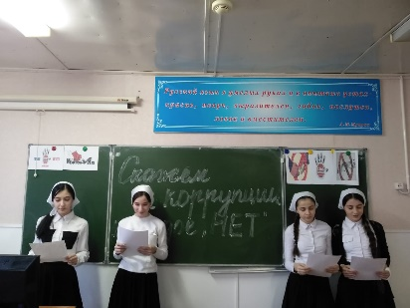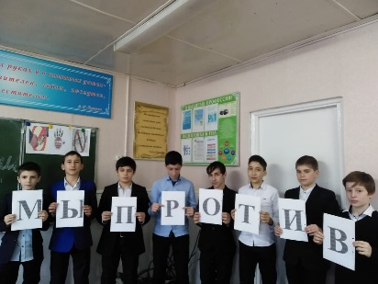

**Брейн-ринг «Школьники- против коррупции»**

**"Коррупция "есть корень, из которого**

**вытекает во все времена и при всяких**

**соблазнах презрение ко всем законам".**

**Томас Гоббс**

Среди учащихся 10-11 классов 18 марта педагогом –организатором Мальсаговой Е.Р. проведена игра брейн –ринг «Школьники- против коррупции » с целью углубления теоретического уровня познания учащимися такого явления, как коррупция, причин возникновения, факторов, способствующих ее развитию.

В ходе игры, учащиеся поговорили о коррупции. Согласно ООН 9 декабря является международным днем борьбы с коррупцией. Коррупции могут и должны противодействовать государство, бизнес, СМИ, международные и иностранные организации. Но важно понимать, что противостояние коррупции - дело всего общества, каждого из нас. Это слово вы слышали, слышите, будите слышать, к сожалению, ещё не раз. Все знают, о чём идёт речь, все с ней сталкивались хотя бы раз в жизни. Никому она не нравится. Многие полагают, что в нашей стране коррупция была всегда и избавиться от неё невозможно, что это самая главная причина всех наших нынешних трудностей и поэтому бороться с коррупцией надо в первую очередь всем миром.

Ребята порадовали своей активностью, энтузиазмом. Самые активные участники были награждены грамотами.

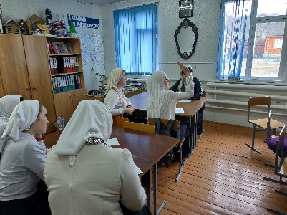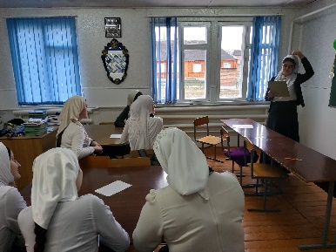

Зам.дир.по ВР: М.Н. Закраилова